Vereinbarung

zwischen

der Stadt Wermelskirchen,
vertreten durch den Bürgermeister Herrn Michael Heckmann
und den I. Beigeordneten Herrn Heinz Löffler,

der Firma Schoofs,
vertreten durch Diplomingenieur Herrn Josef Schoofs

und

dem AJZ Bahndamm,
vertreten durch Herrn Markus Mesenhöller
und Herrn Patrick Resch

Die Firma Schoofs plant auf dem hier einschlägigen Gelände (siehe Lageplan) die Errichtung eines Plus-Marktes nebst den hierfür erforderlichen Parkplätzen. Hierzu sind bauliche Veränderungen an dem Gebäude erforderlich, das vom AJZ Bahndamm genutzt wird.

Die Beteiligten vereinbaren hierzu folgende Eckpunkte:

- Bei den Abrissmaßnahmen der alten Fabrik (Bauhofhalle) ist der Bühnenraum des AJZ Bahndamm unversehrt zu erhalten. Durch geeignete statische Vorkehrungen ist sicher zu stellen, dass sowohl das Dach, wie auch die Seitenwände des Bühnenraums in ihrem funktionellen Bestand gewährleistet bleiben.

- Das bisherige Getränkelager des Bahndamms kann nicht erhalten bleiben. Als bauliche Kompensationsmaßnahme wird im Bereich des Westgiebels grenzständig ein Raum für Lüftung und Lager, sowie im Anschluss an die Nordfassade ein zusätzlicher Raum als Getränkelager neu erstellt.

- Es werden zusätzliche Stellplätze im Bereich der Grundstückszufahrt geschaffen. Eine Ausführung in Schotter reicht aus.

- Der bisherige Biergarten auf der Nordseite des Grundstückes muss umgestaltet werden. Hinreichende Flächen für einen alternativen Standort sind gegeben. Der Bahndamm wird die Herrichtung eines neuen Biergartens in Eigenregie vornehmen.

- Zur Frage der Bauausführung und der Kostenaufteilung wird folgendes vereinbart:

  - Für den Abriss und Wiederaufbau von Gebäudeteilen ist die Firma Schoofs sachlich zuständig. Alle Maßnahmen erfolgen in Abstimmung mit der Stadt Wermelskirchen. Die erforderlichen Bauanträge, alle erforderlichen Ingenieurleistungen, statischen Begutachtungen und Bauauftragsvergaben werden von der Firma Schoofs veranlasst.
  - Die Kosten zum Abriss der Gebäudeteile werden von der Firma Schoofs übernommen.
  - Alle Kosten die für den Wiederaufbau, einschließlich erforderlicher Baunebenkosten, Ingenieurleistungen und Gutachten entstehen, werden nach Abschluss der Maßnahmen an dem AJZ Bahndamm von der Stadt übernommen. Die Firma Schoofs weist diese Kosten durch prüffähige Unterlagen nach.

- Die Firma Schoofs beabsichtigt, die im Lageplan mit den Ziffern A, B, C, D, E und F gekennzeichneten Außenwände die teilweise auch das Gebäude des AJZ Bahndamm betreffen, durch Rankpflanzen zu begrünen. Mögliche Kosten für Anlage und Unterhaltung der Begrünung trägt die Firma Schoofs.

- Es ist beabsichtigt, den Begrenzungszaun unterhalb der Fußgängerbrücke auf der bei der Stadt verbleibenden Restgrundstücksfläche zum Brückenweg dichter an die Straßenführung der B 51n zu versetzen. Dies kann aus rechtlichen Gründen erst erfolgen, wenn das Eigentum an den entsprechenden Flächen auf die Stadt Wermelskirchen übergegangen ist.

- Zur terminlichen Umsetzung der Baumaßnahmen wird vereinbart, dass alle Maßnahmen, die den Betrieb des AJZ Bahndamm beeinträchtigen, erst ab dem 02.01.2005 erfolgen dürfen. Es wird vereinbart, dass die Baumaßnahmen am Bahndamm bis zum 01.04.2005 abgeschlossen werden. Gegen einen Baubeginn des Investors zu einem früheren Zeitpunkt bestehen keine Bedenken, soweit der Betrieb des AJZ Bahndamm gesichert bleibt.

Wermelskirchen, den 03.08.2004

Stadt Wermelskirchen
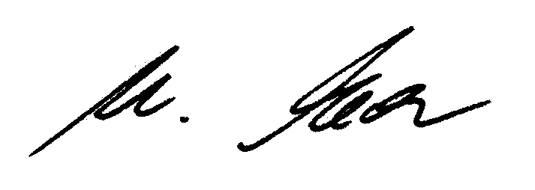
- Michael Heckmann - - Heinz Löffler -

Firma Schoofs

- Josef Schoofs -

AJZ Bahndamm

- Markus Mesenhöller - - Patrick Resch -

